**>>中华心 世界屏**

像印报纸一样制造显示器？未来学派提出的智能显示总能不断超出人们的想象；

其实，这些超越人类极限的显示技术在一点点通过我们的创造性将它转化变现；

我们是谁？是面板科技极客，是技术控，也是发明家。

我们是面板业的传奇！

——**中国**首台 打印式 31”OLED电视

——**吉尼斯世界**记录 110吋曲面电视

——**世界**独家 VAC技术

——**全球**首步HVAII技术

瞧，我们的技术目标变得越来越雄心勃勃，从中获得的认可回报也越来越大。

有时候一项新技术能让人们的生活在很长一段时间里变得更加简单快乐，这就是一个很好的例子。

**面板产业从来都是巨头的游戏。**

我们累计投资已达到660亿元，并已强势启动二期和三期项目，完整布局了大尺寸TV面板和中小尺寸显示领域。

项目建成后，将进一步提升国内显示面板的自给率，届时，中国的光电子产业在世界平板显示产业格局中将占据更为重要的位置。

这就是我们，一群以创新、技术和科技为生命意义的人。

这群人不分性别，不分年龄，共同的战斗在全球面板尖端技术和世界显示产业风潮的前线，中华心.世界屏，未来就在眼前。

**深圳 华星t1**

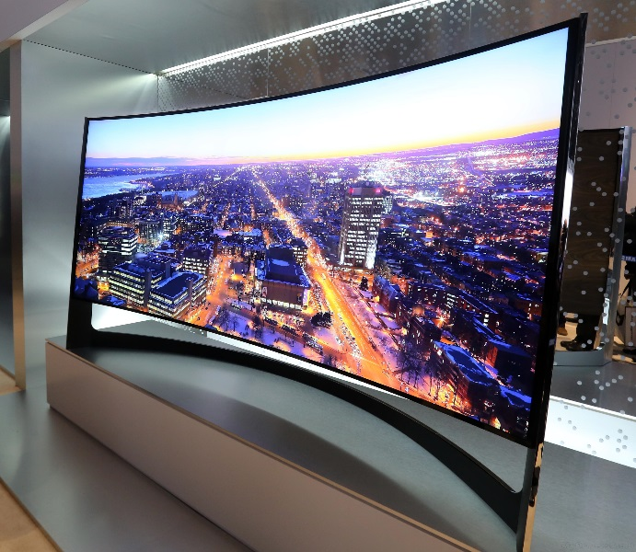一期G8.5 TFT-LCD项目，总投资规模**245亿**，是深圳建市以来单笔投资额最大的工业项目，也是中国首条完全依靠自主创新建设的、最高世代的液晶面板生产线。截止目前申请中国专利三千余件；在2014年上半年，公司EBITDA（公司创造现金能力）业界**全球第一**，我们一直致力打造成为极具价值创新能力的领先全球显示技术企业。

**深圳 华星t2**

二期G8.5 TFT-LCD项目，总投资**244亿**元，于2013年11月16日正式开工，计划于 2015年5月投产，建成后将成为**亚洲最大**的单体厂房。二期致力于新产品及新技术的开发， 包括GOA、COA、Cu制程、IGZO、AMOLED、LTPS乃至曲面显示等。

**武汉 华星t3**

三期G6 LTPS手机面板项目，总投资**160亿**元。 建厂武汉光谷，创武汉市单体项目**投资之最**。LTPS面板属高端面板，目前国内仅两条生产线，作为武汉市战略性新兴产业和传统支柱产业的领军代表，华星进一步乘胜追击后将实现LTPS、AFFS、OLED、Touch panel等新技术的应用。

**>>博士生需求**

|  |  |  |  |
| --- | --- | --- | --- |
| **岗位** | **职责** | **专业要求** | **人数** |
| **材料制程**  **主任工程师** | 1、cell 关键量产材料评估/开发/导入，并协助量产问题解决 2、cell 新材料的性能优化与改良，并产品化 3、新型显示模式及材料的评估与开发 4、材料化学分析手法标准化及数据库建立 5、专案管理，负责所负责专案过程的跟进及结果的产出 | 材料化学/应用化学/物理化学 | 1 |
| 1、依照CF材料规格，进行材料评估、开发和导入，并解决此过程中与材料相关的问题； 2、分析TFT-LCD市场及业界的技术发展趋势，制定符合技术要求的CF材料规格； 3、依照TFT-LCD 技术发展需要开发新材料及新工艺流程 | 材料化学（有机合成/有机高分子相关专业），化学工程与工艺 | 1 |
| **电子系统设计主任工程师** | 1、完成ALG IP RTL开发与验证, 并且与合作厂商共同开发ASIC IC;  2、产品系统设计担当，主导完成软/硬体整体系统开发、评估和验证的具体工作；  3、根据确定的客户产品规格要求，主导制定完整的产品系统规格文档；  4、根据客户需求和技术实现要求，主导产品算法系统设计，组织人员并主导实现演算法开发、评估和验证。 | 电气/电子信息/图像处理/ | 2 |

**>>薪酬福利**

**博士**  月薪：12000RMB 年底双薪，季度奖金，五险一金，商业保险，一年免费公租房（单人间），福利班车，餐费补贴，星居计划贷款，ECP员工发展计划，生日会等等。

**有意愿的同学请投递简历至：mengrui@tcl.com**

**咨询电话：0755-86905959 孟蕊**

更多招聘动态请关注华星官方微信与微博

（微信特设有**自由讨论区**，我们期待为你答疑解惑）





**官方微信 @华星招聘 新浪微博 @华星招聘**

**往下拉，有惊喜！**

